**Электроемкость. Емкость конденсатора. Емкость проводника. Плоский конденсатор. Сферический конденсатор.** **Соединения конденсаторов.**

Рассмотрим две ***довольно больших*** (чтобы поле можно было считать однородным) металлических пластины на расстоянии .

Допустим, они обе заряжены, заряд на обеих одинаковый по модулю и противоположный по знаку.

Тогда заметим, что электрические поля компенсируются снаружи, но складываются внутри. Тогда между пластинами образуется разность потенциалов

Заметим, что пластины умеют накапливать заряд, причём в этом случае напряжение зависит от заряда линейно для заданного конденсатора, то есть имеет смысл ввести его параметр, называемый ёмкостью (линейность законов Максвелла, опыт и теоретические вычисления показывают, что для других проводников это тоже верно):

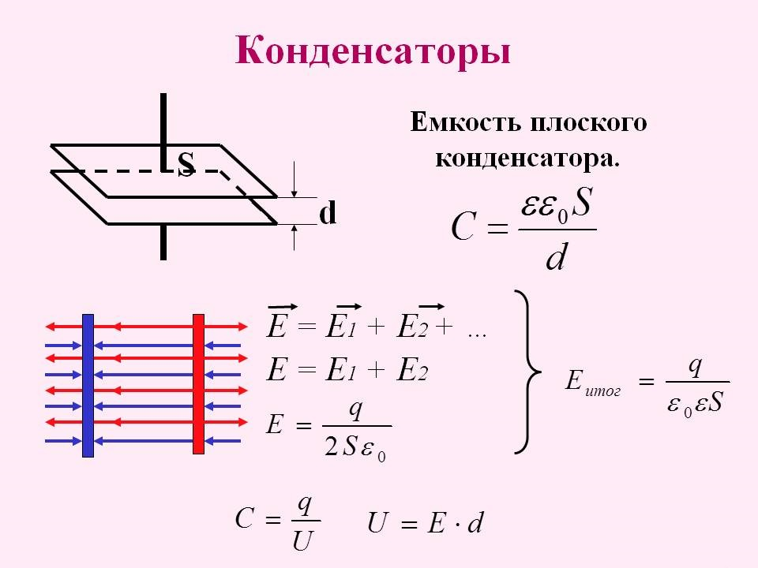

Рассмотрим просто проводник, например, шар радиуса .

По закону Максвелла интеграл поля по сфере радиуса, равного радиусу шара, равен , то есть сама напряжённость равна

(это следует из симметрии шара)

То есть опять потенциал линейно зависит от заряда, опять получаем ёмкость

Рассмотрим также сферический конденсатор (и даже не обязательно в вакууме).

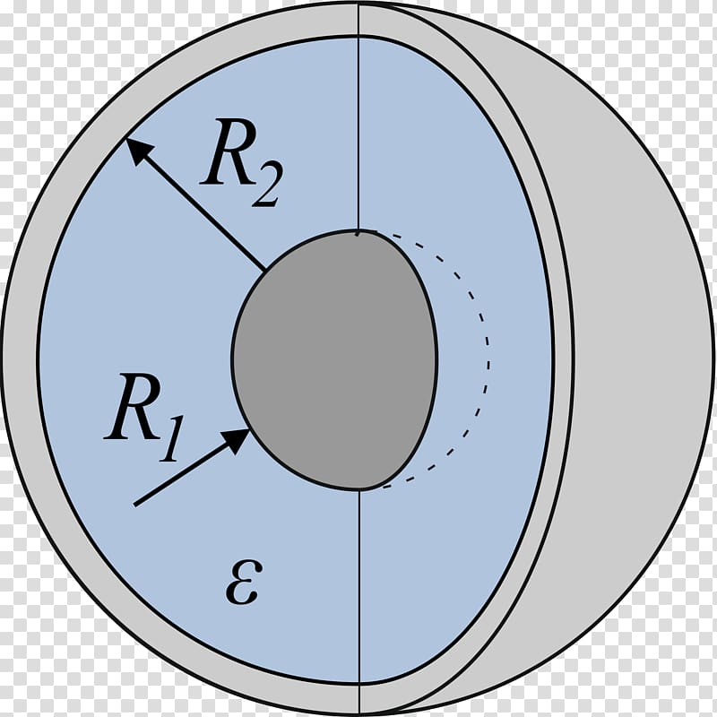  
Разность потенциалов на его обкладках (рассматриваем поле от внутренней сферы) =

**Соединения конденсаторов**

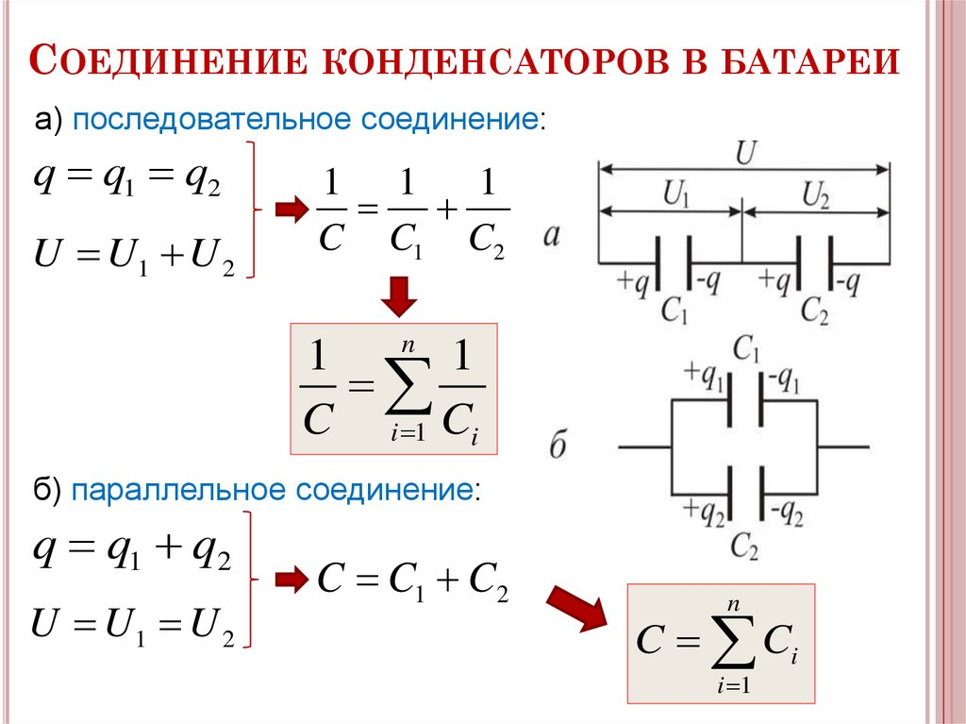

1. Последовательное

Заряд общий, (так как это ровно то, что через них протекло), а суммарное напряжение равно сумме всех напряжений.

1. *Параллельное*

Напряжение общее, а заряды у всех соответствуют этому напряжению из ёмкости каждого, а суммарный заряд равен сумме зарядов.